**REPORT DESIGN INSIGHT PLATFORM – NHÓM PUBLIC HEALTH**

1. **Tạo cộng đồng:**

* Trước khi bắt đầu: Người dùng cần đăng ký một ID blockchain từ Network
* (GUI): Người dùng vào trang tạo cộng đồng, điền các thông tin cần thiết để tạo cộng động
* Tầng Controller: Xác thực các thông tin ban đầu:
  + Thông tin hợp lệ: Điều hướng người dùng tới trang thông tin cộng đồng, lưu dữ liệu cộng đồng vào tầng Database
  + Thông tin không hợp lệ: Thông báo lỗi xác thực thông tin

Cấu trúc Database: (thông tin chi tiết trong bản design InsightPlatform)

* Các bảng Community, ComminityHistory, OwnerCommuinity và ComminityInfor, CommunityCertificate đều được lưu dữ centralize ở server
* Bảng OwerComminity:

|  |  |
| --- | --- |
|  | **OwnerCommunity** |
| PK | * OwnerID (FK) * ComminityID (FK) |
|  | … |

* Bảng CommunityExam cũng giống như bảng CommunityCertificate: Lưu các loại bài thi mà một cộng đồng cung cấp

1. **Tạo tài khoảng người dùng**

* Trước khi bắt đầu: Người dùng cần đăng ký một ID blockchain từ Network
* (GUI): Người dùng vào trang đăng ký
* Tầng Controller: Xác thực các thông tin ban đầu:
  + Thông tin hợp lệ: Điều hướng người dùng tới trang chủ hệ thống, thêm người dùng vào database
  + Thông tin không hợp lệ: Thông báo lỗi xác thực thông tin

Cấu trúc Database (thông tin chi tiết trong bản design InsightPlatform):

* Các bảng User, User_comunity, LoginInfor, UserHistory đều được lưu tập trung ở Server
* Bảng UserCommunity có khóa chính là (userID, CommunityID)
* Một người dùng có thể tham gia nhiều cộng đồng, một cộng đồng có nhiều người dùng tham gia

1. **Đăng ký thi**

* Trước khi thực hiện: Yêu cầu người dùng đã có ID blockchain và đã đăng ký tài khoản
* Xem thông tin chung bài thi
  + GUI: người dùng vào trang thông tin bài thi (bài thi thuộc một mentor thuộc một cộng đồng), yêu cầu xem thông tin chung của bài thi
  + Tầng controller truy vấn đến bảng CertificateDetail để lấy các thông tin chung của bài thi
  + Trả thông tin chung của bài thi về tầng GUI, hiển thị cho người dùng
* Mua bài thi
  + GUI: User vào trang mua bài thi, xem thông tin chung bài thi và mua bài thi
  + Tầng Controller gửi yêu cầu đến máy của Người sở hữu đề thi, (đề thi này lưu phân tán tại máy của người ra đề), nếu được người ra đề đồng ý thì gửi đề thi lên tầng Blockchain
  + Tầng Blockchain nhận ID người mua đề, ID người ra đề, nội dung đề thi và mã hóa đề thi, đồng thời sinh ra key để giải mã
  + Tầng Blockchain gửi bản mã hóa (hash) của đề thi về database (tập trung), lưu vào bảng Test, đồng thời lưa thông tin giao dịch bài thi này vào bảng Exam và bảng Transaction
  + Trả Key giải mã đề thi về người mua đề thi, lưu key ở máy của người mua đề thi

Cấu trúc Database( thông tin chi tiết trong InsightPlatform)

- Tất cả các bảng Certificate, CertificateDetail, Exam và Tracsaction đều lưu tập trung ở server

- Nội dung đề thi lưu phân tán ở máy người ra đề, nội dung mã hóa đề thi lưu tập trung ở bảng Test, key giải mã đề thi lưu phân tán ở máy người mua bài thi

**4. Đăng ký học**

**5. Thi**

* Trước khi thực hiện: người dùng có ID blockchain, tài khoảng user, đã đăng ký mua một bài thi và sở hữu key của bài thi
* User cung cấp cho hệ thống exemkey, hệ thống đưa examkey đến database, truy vấn thông tin đề thi từ bảng Test và (thông qua blockchain?) xác thực key
* (Giải mã đề thi?) và trả thông tin đề thi về người dùng
* Người dùng làm bài thi
* Người dùng nộp bài thi, hệ thống đưa câu trả lời của người dùng đến database và lưu lại vào bảng ExamInfor và gửi câu trả lời của người dùng đến hội đồng giám khảo (Committee)
* Các giám khảo chấm điểm và gửi về tầng Excamcontroller, lưu lại kết quả chấm điểm và thông tin của các giảm khảo tại database ở bảng ExamScore
* Tầng ExamController chạy chương trình thống kê phổ điểm để đưa ra điểm số cuối cùng và lưu vào database trong bảng ExamInfor
  + (Bổ sung?) Nếu người thi vượt qua bài thi, lưu ghi nhận Người dùng nhận Certificate vào cở sở dữ liệu
* Nếu người dùng vượt qua bài thi thì (bổ sung - thông qua blockchainController ký xác nhận, thông tin bao gồm ID người thi, ID người ra đề, ID cộng đồng, ID comitte và được sự đồng ý của former) cấp chứng nhận cho người dùng, lưu chứng nhận ở máy của người dùng

Cấu trúc Database(chi tiết trong InsighPlatform)

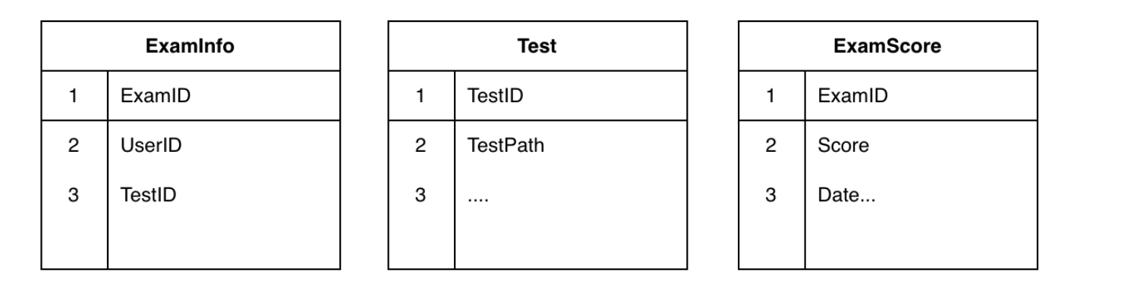

* Các bảng ExamInfor, Test, ExamScore đều lưu tập trung ở Server
* Bảng Test lưu hash của đề thi
* Certificate lưu phân tán ở máy của người thi